# Linux环境部署+项目部署

### 一、目录

### 二、Linux部署JAVA

##### 1、下载jdk

* 官网：
* <https://download.oracle.com/java/18/latest/jdk-18_linux-x64_bin.tar.gz>
* 百度网盘：
* 链接：<https://pan.baidu.com/s/1p9jmzqHA7Yrx7yaVsK-h0g>   
  提取码：0s12   
  --来自百度网盘超级会员V1的分享

##### 2、利用ftp软件将压缩包上传到服务器

目录（我这里放到了root目录下）

之后再 /usr/local/目录下新建java目录

cd /usr/local/  
mkdir java

##### 3、解压jdk压缩包

tar -zxvf /root/jdk-jdk-8U331-Linux-64.tar.gz -C /usr/local/java

##### 4、配置环境

vim /etc/profile

点击i，在文件末尾输入以下内容

JAVA_HOME=/usr/local/java/jdk1.8.0_311  
JRE_HOME=/usr/local/java/jdk1.8.0_311/jre  
CLASSPATH=$JAVA_HOME/lib/  
PATH=$PATH:$JAVA_HOME/bin  
export PATH JAVA_HOME JRE_HOME CLASSPATH

输入后按Esc，再输入（**：wq**）后回车（保存并退出）

source /etc/profile

安装完成

检查

java -version  
javac

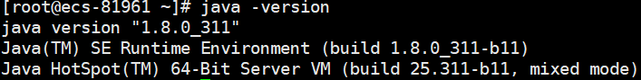

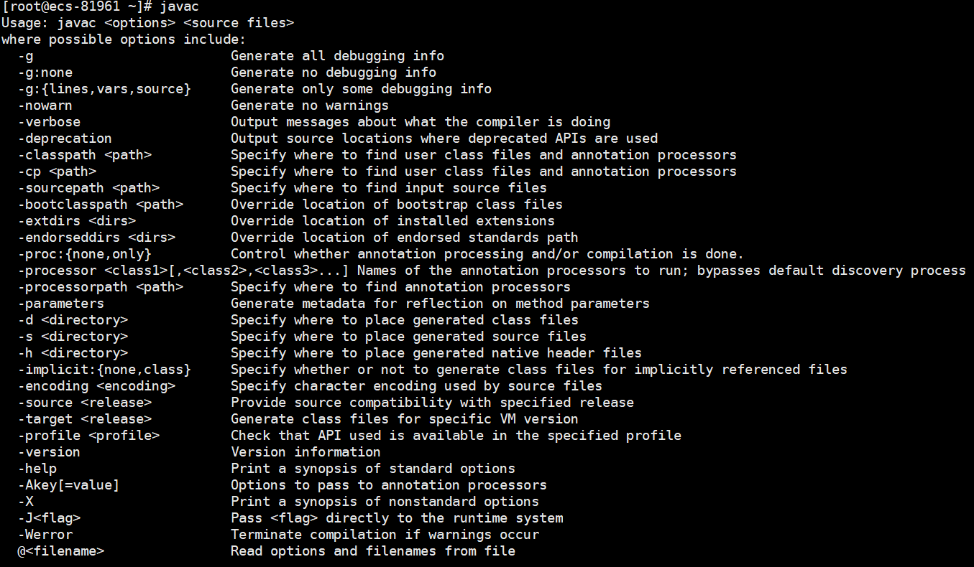

成功！！！

### 三、tomcat部署配置

##### 1、下载压缩包

* 官网：
* <https://dlcdn.apache.org/tomcat/tomcat-10/v10.0.20/bin/apache-tomcat-10.0.20.tar.gz>
* 百度网盘：
* 链接：<https://pan.baidu.com/s/1iIi9Ac_SPkkgGSOab2rlzw>   
  提取码：tkvt   
  --来自百度网盘超级会员V1的分享

##### 2、利用ftp软件将压缩包上传到服务器

目录（我这里放到了root目录下）

之后再 /usr/local/目录下新建tomcat目录

cd /usr/local/  
mkdir tomcat

##### 3、解压apache-tomcat压缩包

tar -zxvf apache-tomcat-10.0.20.tar.gz(/*按tab键自动补全*/) -C /usr/local/tomcat

##### 4、防火墙设置

firewall-cmd --state //查看防火墙设置  
 {  
 running:已启动  
 not running:已关闭  
 }  
systemctl start firewalld //启动防火墙  
systemctl enable firwalld.service//设置开机自启防火墙  
firewall-cmd --reload//重启防火墙  
  
firewall-cmd --zone=public --add-port=8080/tcp --permanent //开放端口  
  
netstat -tnlp

* 查看tomcat默认端口（若需要修改默认端口选择此方法）
* vim /usr/local/tomcat/apache-tomcat-10.0.20/conf/server.xml
* 查看<Connector post=“8080”，修改post，
* 按Esc，输入（**：wq**）保存并退出
* 查看防火墙信息，若关闭状态则开启防火墙
* 开放端口
* 重启防火墙
* 再服务器控制台网页开启端口 TCP 8080 端口
* （可以同时开启TCP 23端口）
* 重启防火墙

##### 5、开启tomcat

cd /usr/local/tomcat/apache-tomcat-10.0.20/bin/  
./startup.sh

##### 6、查看监听端口

netstat -tnlp

显示8080

##### 7、在浏览器中输入自已服务器的IP地址：8080/

显示tomcat启动页则部署成功

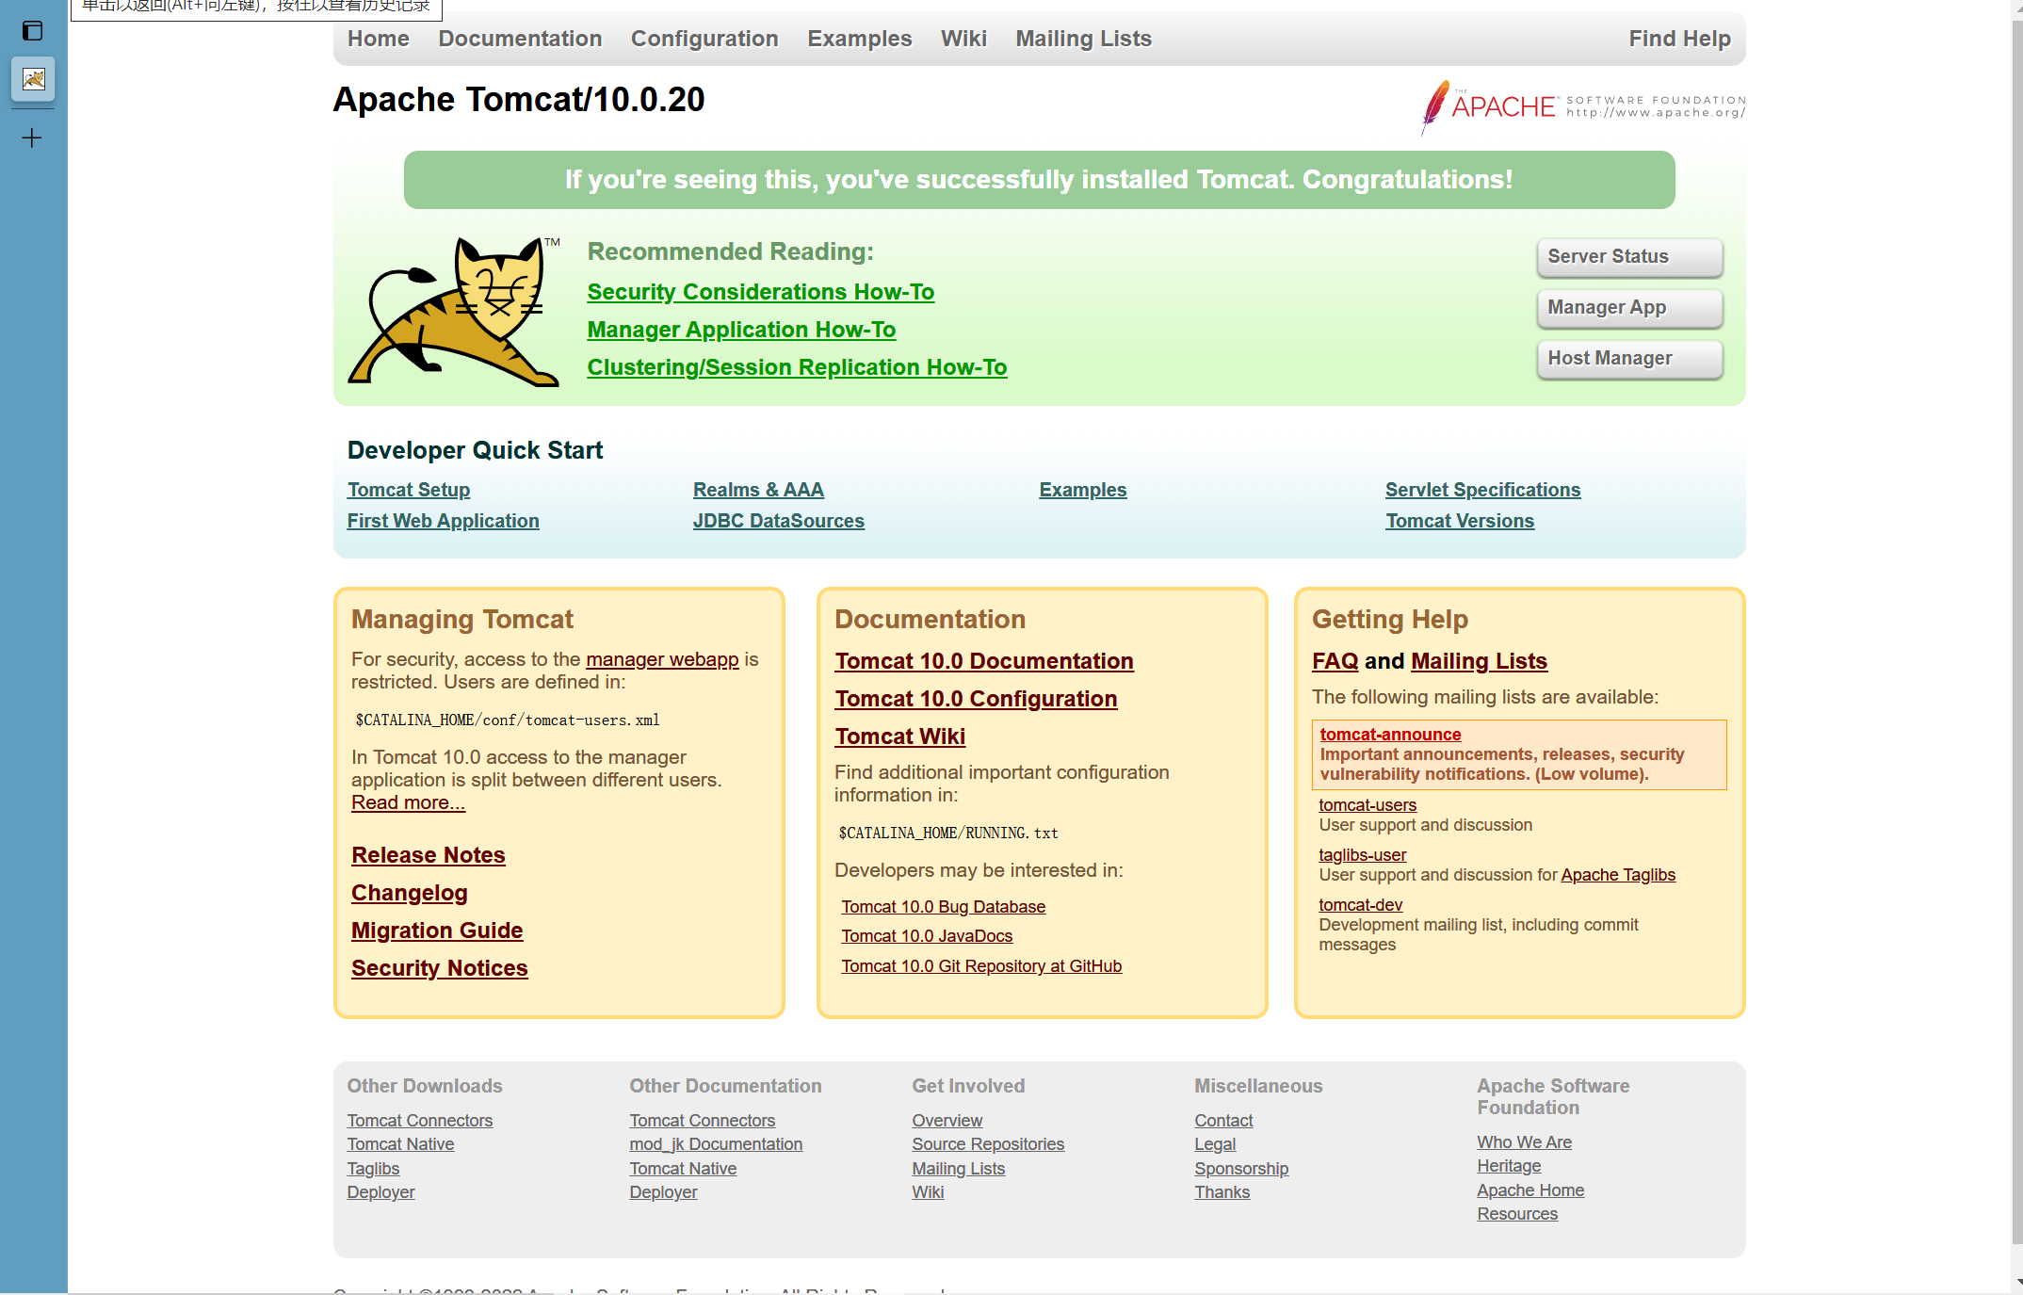

##### 8、关闭tomcat

cd /usr/local/tomcat/apache-tomcat-10.0.20/bin/  
./shutdown.sh

##### 9、配置快捷键并开机自启动

* ⾸先进⼊/etc/rc.d/init.d ⽬录，创建⼀个名为tomcat 的⽂件，并赋予执⾏权限
* cd /etc/rc.d/init.d/  
  touch tomcat  
  chmod +x tomcat
* 编辑tomcat
* vim tomcat  
    
  写入  
  #!/bin/bash  
  # description: Tomcat Start Stop Restart  
  # processname: tomcat  
  # chkconfig: 2345 20 80  
  #idea - tomcat config start   
  #!/bin/bash  
  # description: Tomcat Start Stop Restart  
  # processname: tomcat  
  # chkconfig: 2345 20 80  
  JAVA_HOME=/usr/local/java/jdk1.8.0_311  
  export JAVA_HOME  
  PATH=$JAVA_HOME/bin:$PATH  
  export PATH  
  CATALINA_HOME=/usr/local/tomcat/apache-tomcat-10.0.20  
  case $1 in  
  start)  
  sh $CATALINA_HOME/bin/startup.sh  
  ;;  
  stop)  
  sh $CATALINA_HOME/bin/shutdown.sh  
  ;;  
  restart)  
  sh $CATALINA_HOME/bin/shutdown.sh  
  sh $CATALINA_HOME/bin/startup.sh  
  ;;  
  esac  
  exit 0  
  #chmod 755 tomcat  
  #chkconfig --add tomcat  
  #chkconfig --level 2345 tomcat on  
    
  ：wq 保存并退出
* 快捷键启动
* service tomcat start  
  service tomcat stop
* 开机自启动
* chkconfig --add tomcat  
  chkconfig tomcat on

##### 10、拓展

如果想要生成其他文件的直链链接

在**tomcat**的**webapps**文件下

webapps/test/test.png

浏览器访问 **ip+：8080/test/test.png**

### 四、MySQL

##### 1、检查

卸载系统⾃带的MARIADB（如果有）

rpm -qa|grep mariadb

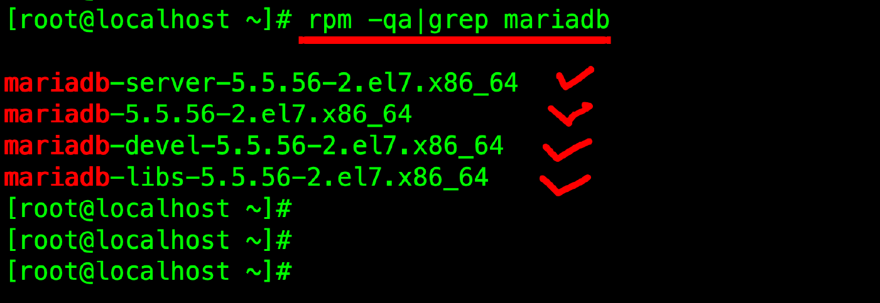

如果有，就

yum -y remove mariadb-server-5.5.56-2.el7.x86_64  
yum -y remove mariadb-5.5.56-2.el7.x86_64  
yum -y remove mariadb-devel-5.5.56-2.el7.x86_64  
yum -y remove mariadb-libs-5.5.56-2.el7.x86_64  
.......

##### 2、下载并上传

官网：[MySQL :: Download MySQL Community Server](https://dev.mysql.com/downloads/mysql/5.7.html#download)

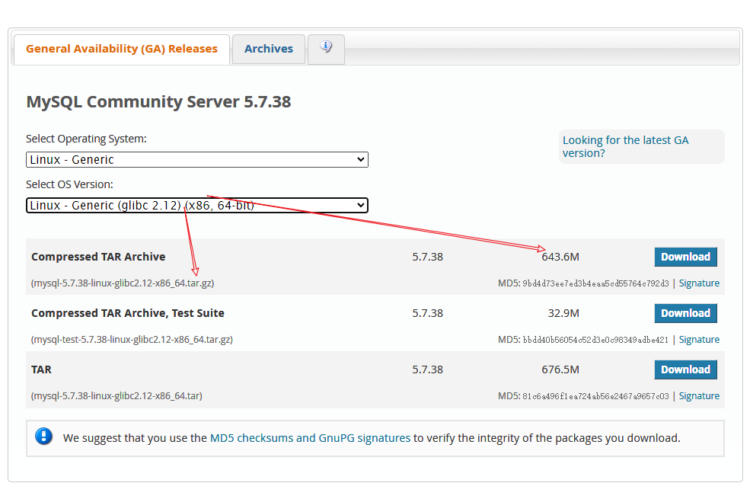

上传并创建文件夹

/*上传目录*/  
/usr/local/file   
/*创建*/  
cd /usr/local  
mkdir mysql

##### 3、解压

cd /usr/local/file  
tar -zxvf mysql-5.7.38-linux-glibc2.12-x86_64.tar.gz -C /usr/local/mysql

##### 4、创建mysql用户组和用户

groupadd mysql  
useradd -r -g mysql mysql

##### 5、创建数据存储目录

cd /usr/local/mysql  
mkdir data  
/*赋予访问权限*/  
chown mysql:mysql -R /usr/local/mysql/data/

##### 6、创建配置文件

vim /etc/my.cnf

写入->

[mysql]  
# 设置mysql客户端默认字符集  
default-character-set=utf8mb4  
socket=/var/lib/mysql/mysql.sock  
  
[mysqld]  
skip-name-resolve  
#设置3306端⼝  
port = 3306  
socket=/var/lib/mysql/mysql.sock  
# 设置mysql的安装⽬录  
basedir=/usr/local/mysql/mysql-5.7.38-linux-glibc2.12-x86_64  
# 设置mysql数据库的数据的存放目录  
datadir=/usr/local/mysql/data  
# 允许最⼤连接数  
max_connections=200  
# 服务端使⽤的字符集默认为8⽐特编码的latin1字符集  
character-set-server=utf8mb4  
# 创建新表时将使⽤的默认存储引擎  
default-storage-engine=INNODB  
log-error=/usr/local/mysql/data/mysql.err  
pid-file=/usr/local/mysql/data/mysql.pid  
  
lower_case_table_names=1  
max_allowed_packet=16M

同时创建文件夹

mkdir /var/lib/mysql  
chmod 777 /var/lib/mysql

##### 7、安装MySQL

###### 1、进入文件

cd /usr/local/mysql/mysql-5.7.38-linux-glibc2.12-x86_64/bin/

###### 2、初始化

./mysqld --initialize --user=mysql --basedir=/usr/local/mysql/mysql-5.7.38-linux-glibc2.12-x86_64/ --datadir=/usr/local/mysql/data

* 如果此时提醒 error while loading....libaio.so.1 .....
* 
* 原因缺少libaio包
* 下载即可
* 但是yum下载默认为32位的，还是会出错
* 安装64位
* 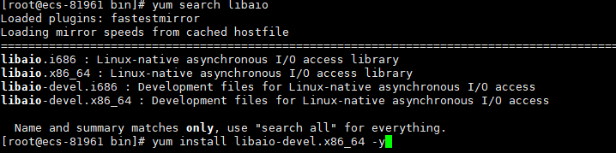
* yum search libaio  
  yum install libaio-devel.x86_64 -y

###### 3、检查密码

cat /usr/local/mysql/data/mysql.err

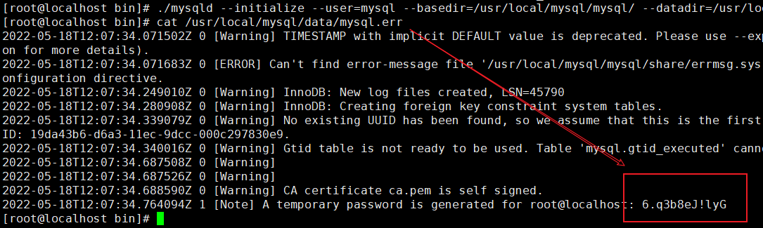

一定记住这个密码哦！！！

一定记住这个密码哦！！！

一定记住这个密码哦！！！

###### 4、复制文件

cp /usr/local/mysql/mysql-5.7.38-linux-glibc2.12-x86_64/support-files/mysql.server /etc/init.d/mysql

###### 5、修改文件

vim /etc/init.d/mysql

修改其***basedir*** 和***datadir*** 为实际对应⽬录

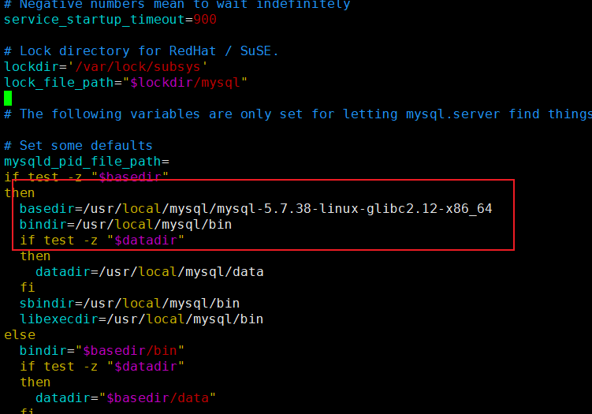

##### 8、设置MYSQL系统服务

###### 1、⾸先增加mysql 服务控制脚本执⾏权限

chmod +x /etc/init.d/mysql

###### 2、同时将mysqld 服务加⼊到系统服务

chkconfig --add mysql

###### 3、最后检查mysqld 服务是否已经⽣效即可

chkconfig --list mysql

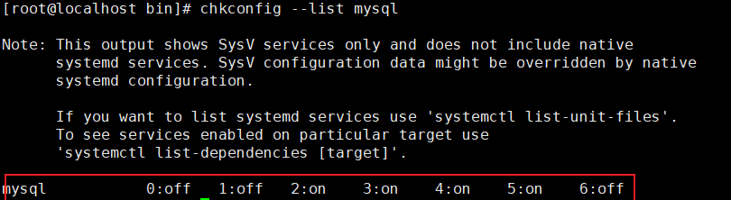

服务注册完成

##### 9、启动MySQL

service mysql start

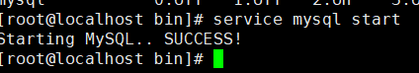

启动成功

##### 10、添加环境变量

（方便全局使用mysql命令行）

vim ~/.bash_profile

末尾添加

export PATH=$PATH:/usr/local/mysql/mysql-5.7.38-linux-glibc2.12-x86_64/bin

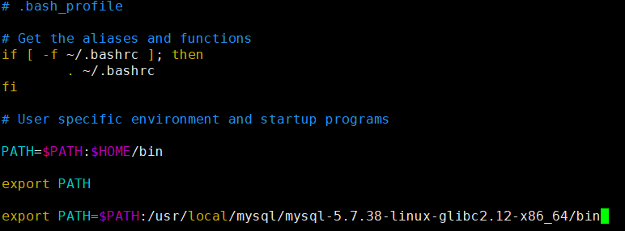

生效环境变量

source ~/.bash_profile

##### 11、登录MySQL

1、登录

mysql -u root -p

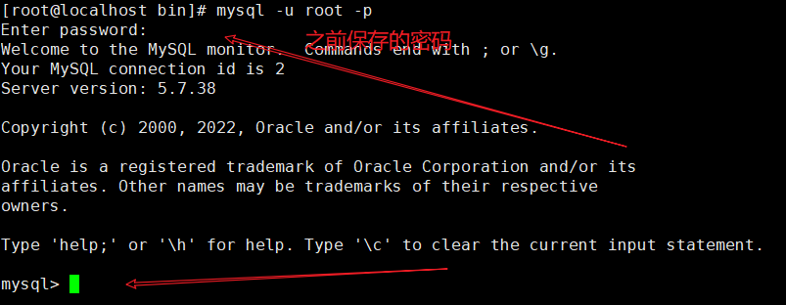

密码是之前保存的随机密码

显示如上表示成功

###### 2、修改root密码

继续在命令行执行

alter user user() identified by "666666";  
flush privileges;

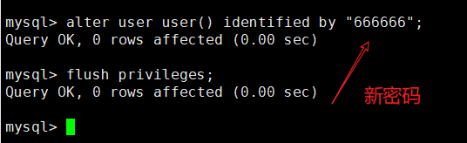

###### 3、设置远程连接

继续在命令行操作

use mysql;  
update user set user.Host='%' where user.User='root';  
flush privileges;

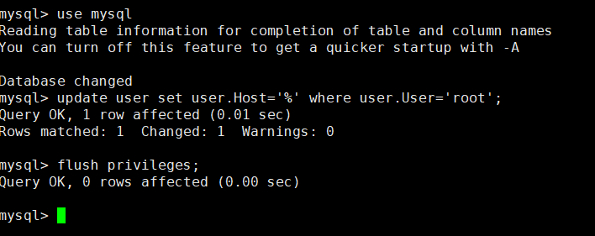

Ctrl+D退出命令行

###### 4、远程测试

工具连接

DataGrip：

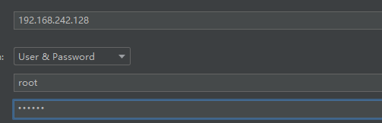

连接成功！！！



**安装完成！！！！**

### 五、Nginx

##### 1、下载并上传到服务器

官网：

<https://nginx.org/en/download.html>

位置：/root

##### 2、解压

cd /usr/local  
mkdir nginx

cd /root  
tar -zxvf nginx-1.21.6.tar.gz -C /usr/local/nginx/

##### 3、配置编译幻境

###### 1、安装 gcc

yum install gcc-c++

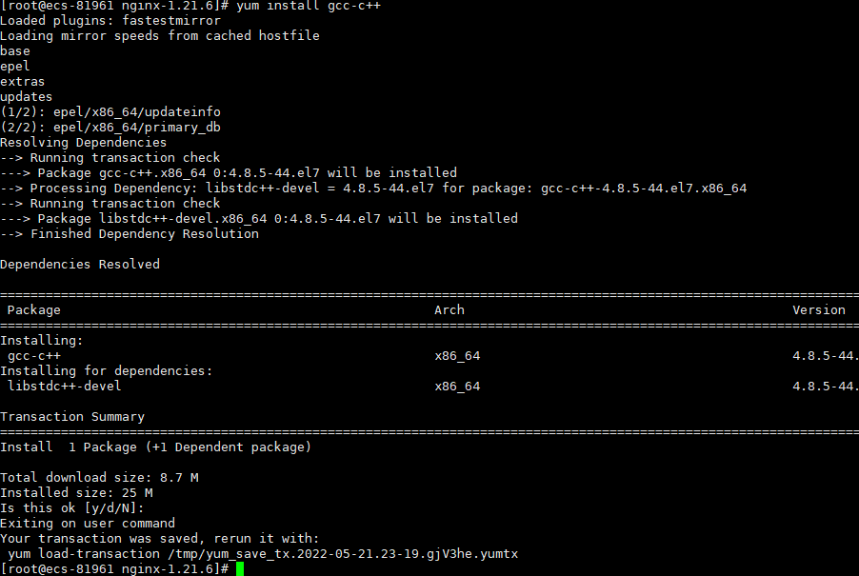

###### 2、安装 pcre-devel

yum install -y pcre pcre-devel

###### 3、安装 zlib

yum install -y zlib zlib-devel

###### 4、安装 Open SSL

yum install -y openssl openssl-devel

##### 4、编译安装

cd /usr/local/nginx/nginx-1.21.6/  
 ./configure  
 make  
 make install

如果https支持  
 在输入 ./configure 应该为 ./configure --with-httpsslmodule

编译结束后可执行文件在

/usr/local/nginx/sbin/nginx

##### 5、启动Nginx

###### 1、启动

/usr/local/nginx/sbin/nginx

###### 2、停止

/usr/local/nginx/sbin/nginx -s stop

###### 3、重启

/usr/local/nginx/sbin/nginx -s reload

###### 4、查看进程

ps aux|grep nginx

配置文件路径

/usr/local/nginx/conf/nginx.conf

###### 5、设置开机自启

vim /etc/rc.local  
  
###底部写入  
  
/usr/local/nginx/sbin/nginx

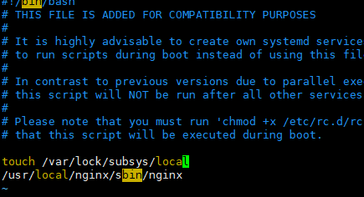

###### 6、记得开放端口

开往网络安全组和端口

firewall-cmd --zone=public --add-port=80/tcp --permanent
  
firewall-cmd --reload //重启防火墙



访问成功

**安装完成！！！**

### 六、Go环境配置

##### 1、下载Go安装包

官网：[Downloads - The Go Programming Language (google.cn)](https://golang.google.cn/dl/)

下载包：<https://golang.google.cn/dl/go1.18.2.linux-amd64.tar.gz>

上传到服务器

##### 2、解压

* 在/usr/local 下新建 go文件架
* mkdir go
* 切换到Go安装包路径
* 解压
* tar -zxvf go1.18.2.linux-amd64.tar.gz -C /usr/local/go

##### 3、建立工作目录

官方建议放在 /home/go 下，创建三个目录：bin（编译后可的执行文件的存放路径）、pkg（编译包时，生成的.a文件的存放路径）、src（源码路径，一般我们的工程就创建在src下面）

mkdir -p /home/go/bin /home/go/pkg /home/go/src

##### 4、配置环境变量

vim /etc/profile

export GOROOT=/usr/local/go/go
  
export GOPATH=/home/go
  
export PATH=$PATH:$GOROOT/bin:$GOPATH/bin

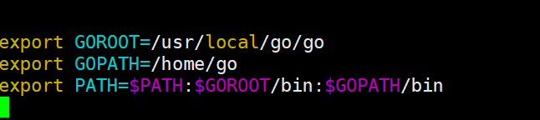

source /etc/profile

##### 5、检查

* 版本信息

go version

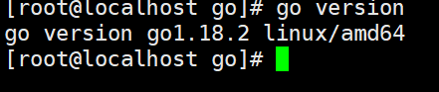

* 配置信息

go env

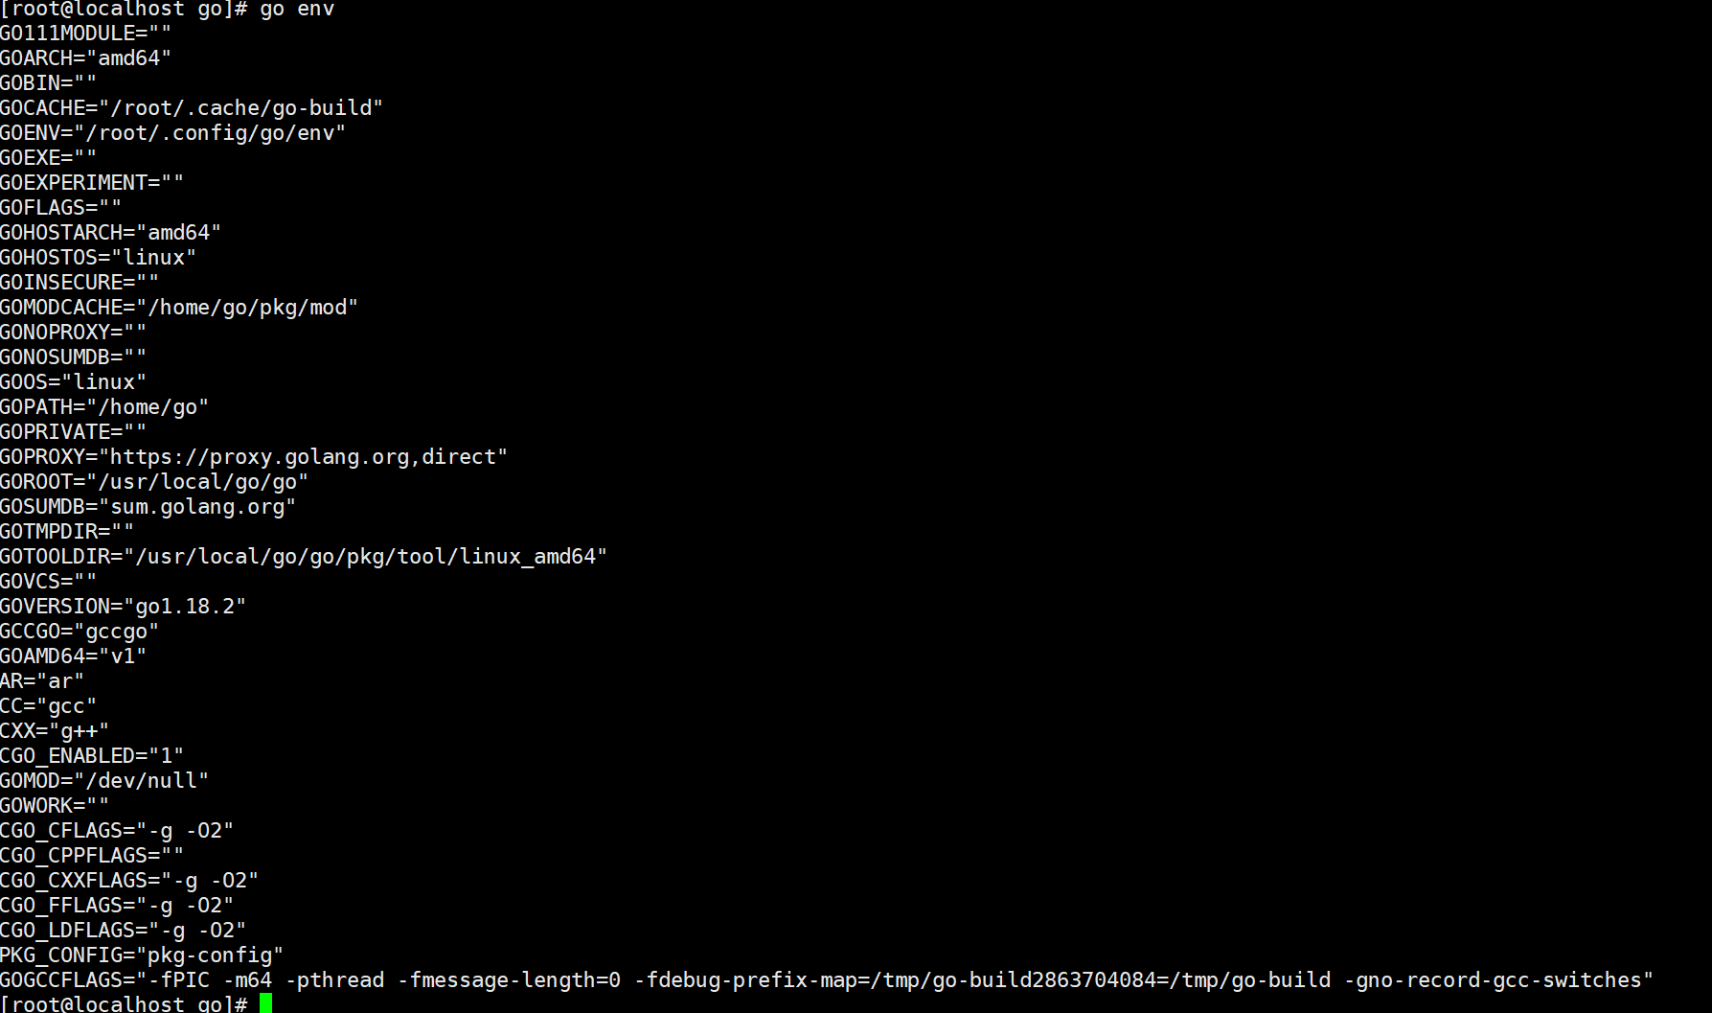

**安装完成！！！**

### 七、Python环境配置

CentOS 7.4 默认⾃带了⼀个Python2.7 环境，再装⼀个Python3 ，打造⼀个共存的环境。

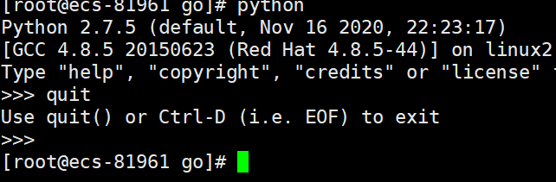

##### 1、下载

官网：[Python Release Python 3.10.4 | Python.org](https://www.python.org/downloads/release/python-3104/)

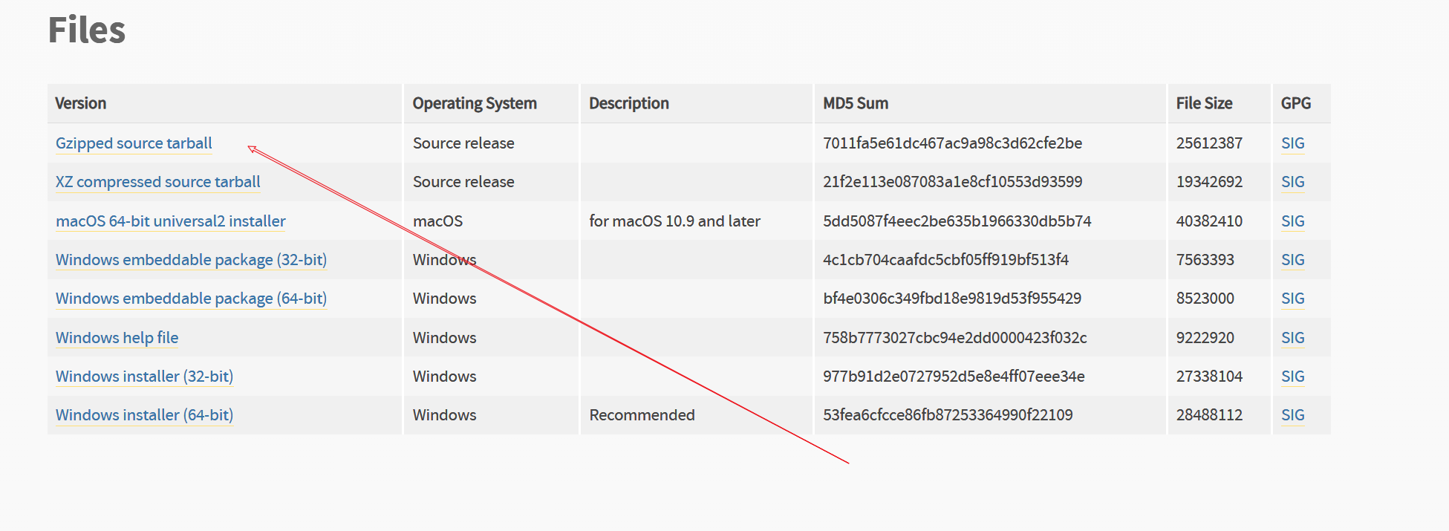

##### 2、解压

cd /usr/local
  
mkdir python

cd /root
  
tar -zxvf Python-3.10.4.tgz -C /usr/local/python/

##### 3、安装相关预备环境

yum install zlib-devel bzip2-devel openssl-devel ncurses-devel sqlite-devel readline-devel tk-devel gdbm-devel db4-devel libpcap-devel xz-develgcc make

##### 4、编译

* 安装目录

cd /usr/local/python
  
mkdir python3

* 编译安装

cd /usr/local/python/Python-3.10.4

./configure --prefix=/usr/local/python/python3

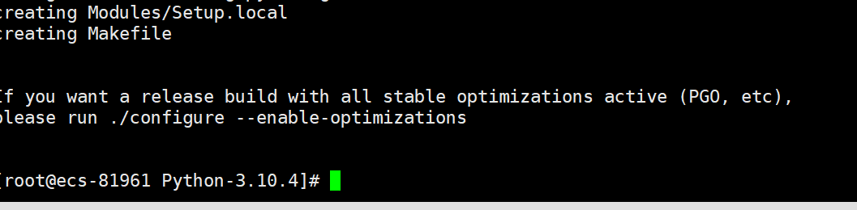

* 安装

make && make install

编译完成！！！

##### 5、验证安装

/usr/local/python/python3/bin/python3



***ctrl+D*** 退出

##### 6、建立软连接

ln -s /usr/local/python/python3/bin/python3 /usr/bin/python3
  
ln -s /usr/local/python/python3/bin/pip3 /usr/bin/pip3

##### 7、检查

python3

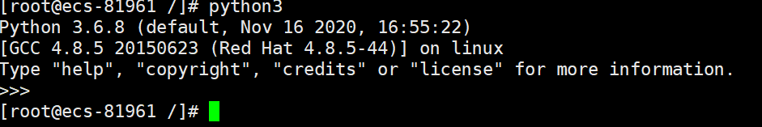

安装完成！！！！